Άρχισαν οι Εγγραφές στο Σχολείο Δεύτερης Ευκαιρίας
Η Διεύθυνση του Σχολείου Δεύτερης Ευκαιρίας (Σ.Δ.Ε.) Πύργου ανακοινώνει ότι άρχισαν οι εγγραφές για το νέο σχολικό έτος 2017-2018. Στο σχολείο μπορούν να εγγραφούν όσοι πολίτες δεν έχουν ολοκληρώσει την εννιάχρονη υποχρεωτική εκπαίδευση και επιθυμούν να αποκτήσουν Απολυτήριο Γυμνασίου.
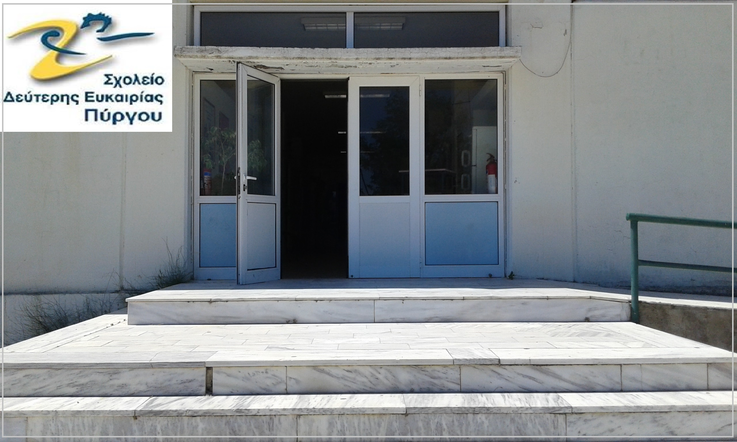
Το σχολείο βρίσκεται στο ίδιο κτίριο με το 1^{ο} ΕΠΑΛ και το Δ.ΙΕΚ Πύργου, στο ισόγειο. Η είσοδος βρίσκεται στην ανατολική πλευρά και η πρόσβαση είναι εύκολη για τα ΑμεΑ (ράμπα) .
Το Σ.Δ.Ε. Πύργου είναι ένα Δημόσιο Σχολείο και λειτουργεί στον Πύργο από το έτος 2003. Δίνει μια Δεύτερη Ευκαιρία στη μόρφωση των ενηλίκων εκπαιδευόμενων, μέσα από το ευέλικτο και ανοικτό πρόγραμμα σπουδών του, που προσαρμόζεται στις ανάγκες τους και τα ενδιαφέροντα τους.
- Οι εκπαιδευόμενοι πρέπει να είναι 18 ετών και άνω.
- Η φοίτηση διαρκεί δύο (2) χρόνια.
- Στο τέλος της φοίτησης χορηγείται Απολυτήριο Γυμνασίου.
- Τα μαθήματα γίνονται το απόγευμα τις ώρες 4:30 μ.μ. έως 8:30 μ.μ.
- Εκδίδεται Μαθητικό Δελτίο για τη δωρεάν μετακίνηση στο σχολείο με το Αστικό και Υπεραστικό ΚΤΕΛ
- Το σχολείο διαθέτει τις κατάλληλες υποδομές για την πρόσβαση και συμμετοχή σε αυτό, ατόμων με ειδικές ανάγκες (ΑμεΑ)
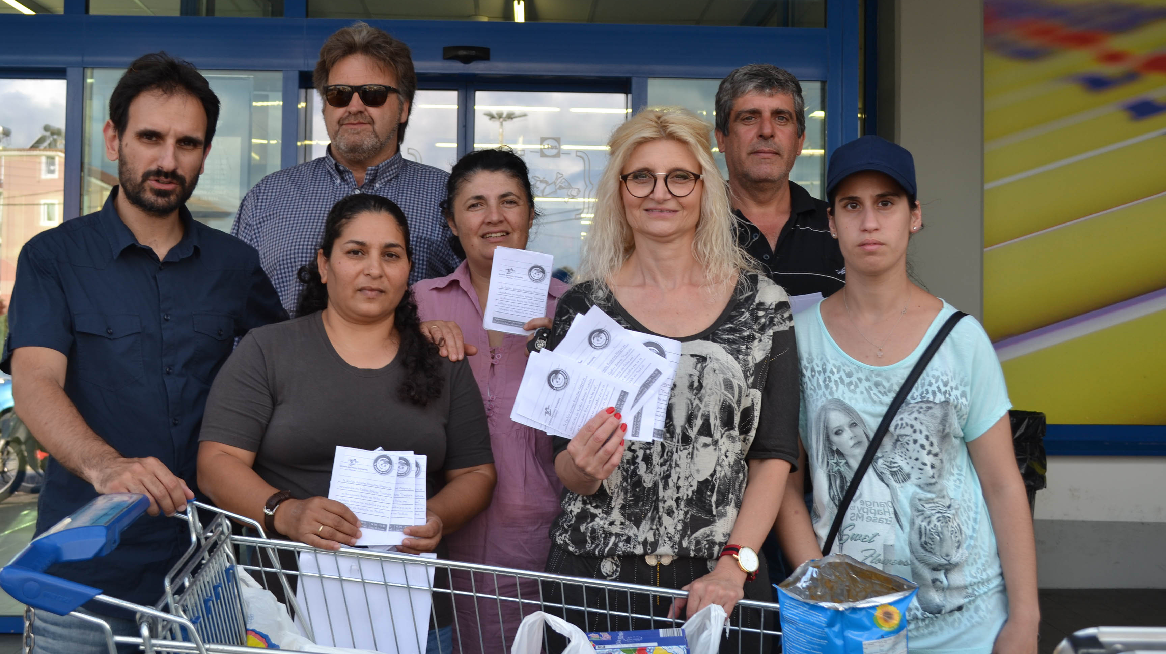
Οι εκπαιδευόμενοι στο σχολείο, διοργανώνουν αρκετές δραστηριότητες που σχετίζονται με την τοπική αγορά και την κοινωνία. Στη φωτογραφία: έξω από σούπερ-μάρκετ, κατά τη συγκέντρωση τροφίμων και παιχνιδιών για «Το Χαμόγελο του Παιδιού».
Οι ενδιαφερόμενοι πολίτες για να εγγραφούν, συμπληρώνουν Αίτηση Εγγραφής στο Σχολείο Δεύτερης Ευκαιρίας Πύργου, προσκομίζοντας τα παρακάτω δικαιολογητικά:
- Απολυτήριο Δημοτικού Σχολείου.
- Φωτοτυπία αστυνομικής ταυτότητας.
- Πιστοποιητικό Οικογενειακής Κατάστασης (ή Πιστοποιητικό γεννήσεως).

Οι εγγραφές για το νέο σχολικό έτος 2017-2018 πραγματοποιούνται καθημερινά τις ώρες λειτουργίας του σχολείου: 4:30 μ.μ. έως 8:30 μ.μ, στη Διεύθυνση: 2^{ο} Χλμ. ΕΟ Πύργου-Κυπαρισσίας, κτίριο 1^{ου} ΕΠΑ.Λ. (και Δ.Ι.Ε.Κ.) Πύργου, 27100 Πύργος.
Τηλέφωνο & FAX: 26210-20.350, Κιν.: 693.65.25.428 και 6945.11.89.73
E-mail: sdepyr@sch.gr Ιστοσελίδα-Ιστότοπος: http://sde-pyrgou.ilei.sch.gr
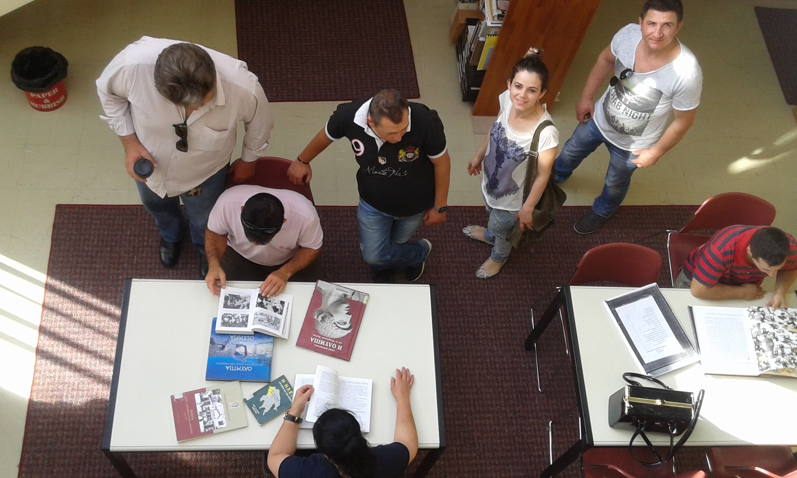
Περιπλάνηση, διάβασμα και περιδιάβασμα στη Δημόσια Βιβλιοθήκη Πύργου (Μάιος 2016).

Video με τίτλο “ΔΡΑΣΕΙΣ & ΔΡΑΣΤΗΡΙΟΤΗΤΕΣ Σ.Δ.Ε. ΠΥΡΓΟΥ” υπάρχει διαθέσιμο στο youtube στο https://www.youtube.com/watch?v=Kqps10EiJew .

